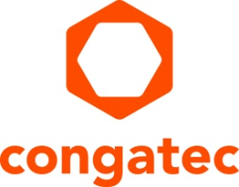
Pressemitteilung

congatec begrüßt COM Express 3.1 Spezifikation mit kompatiblen Computer-on-Modules

Performanceboost jetzt standardkonform

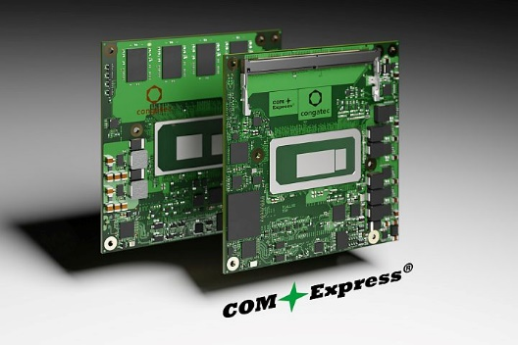

Deggendorf, 29. November 2022 * * * congatec – ein führender Anbieter von Embedded- und Edge-Computing-Technologien – begrüßt die Ratifizierung des COM Express 3.1-Standards mit der Einführung von 10 neuen Computer-on-Modules auf Basis von Intel Core Prozessoren der 12. Generation (ehemals Codename Alder Lake). Die Module werden mit dem neuen 16-Gbit/s COM-Express-Konnektor bestückt sein und Hochgeschwindigkeitsschnittstellen wie PCIe 4.0 und USB 3.2 unterstützen. Als Upgrade der bereits bestehenden COM Express Type 6-Modulfamilie unterstützen die neuen 3.1-kompatiblen Module bis zu 14 Cores/20 Threads. Mit diesen neuen Computer-on-Modules können Kunden ihren Designs nun einen Leistungsschub verpassen, der konform zur offiziell ratifizierten Spezifikation ist. Dies bietet ein Maximum an Design-Sicherheit und gewährleistet zuverlässige High-Performance-Roadmaps für bestehende COM Express Designs bis weit in die Zukunft.

„Die Einführung der COM Express 3.1 Spezifikation ist ein großer Schritt in Richtung Zukunftssicherheit dieses seit fast 18 Jahren auf dem Markt etablierten Standards. Bestehende Hochleistungs-Embedded-Designs, die auf COM Express Computer-on-Modules basieren, können nun konform zum Standard weitere Performance-Upgrades erhalten. Dies zu erreichen war aktuell eine der wichtigsten Aufgaben der PICMG, denn Kunden müssen in diesen herausfordernden Zeiten ihre bestehenden Investitionen in COM Express-konforme Carrierboard-Designs nachhaltig sichern“, erklärt Christian Eder, Director Product Marketing bei congatec.

Neben dem Support von PCIe 4.0 bietet die neue 3.1 COM Express-Spezifikation weitere fortschrittliche Features, die bisher nicht unterstützt wurden, wie USB 4- und MIPI-CSI-Anschlüsse, Signalintegrität und Loss-Budget-Informationen für SATA Gen 3 sowie SoundWire-Support. Trotz all dieser Verbesserungen sind COM Express 3.1 konforme Typ 6-Module vollständig abwärtskompatibel zu 3.0-Modulen und -Carrierboards, so dass auch ältere Designs mit neuesten Prozessortechnologien bestückt werden können.

Weitere Informationen zu den neuen COM Express 3.1-konformen conga-TC670 Computer-on-Modulen finden Sie unter https://www.congatec.com/en/products/com-express-type-6/conga-tc670/

Die COM Express 3.1 Spezifikation kann unter https://www.picmg.org/product/com-express-module-base-specification-rev-3-1/ erworben werden.
* * *

Über congatec
congatec ist ein stark wachsendes Technologieunternehmen mit Fokus auf Embedded- und Edge-Computing-Produkte und Services. Die leistungsstarken Computermodule werden in einer Vielzahl von Systemanwendungen und Geräten in der industriellen Automatisierung, der Medizintechnik, dem Transportwesen, der Telekommunikation und vielen anderen Branchen eingesetzt. Unterstützt vom Mehrheitsaktionär DBAG Fund VIII, einem deutschen Mittelstandsfonds mit Fokus auf wachsende Industrieunternehmen, verfügt congatec über die Finanzierungs- und M&A Erfahrung, um diese expandierenden Marktchancen zu nutzen. Im Segment Computer-on-Module ist congatec globaler Marktführer mit einer exzellenten Kundenbasis von Start-ups bis zu internationalen Blue-Chip-Unternehmen. Weitere Informationen finden Sie unter www.congatec.de oder bei LinkedIn, Twitter und YouTube.

Intel, das Intel Logo und andere Intel Marken sind Handelsmarken der Intel Corporation oder ihrer Tochtergesellschaften

Leserkontakt:
congatec
Telefon: +49-991-2700-0
info@congatec.com
www.congatec.com

Pressekontakt congatec:
congatec
Christof Wilde
Telefon: +49-991-2700-2822
christof.wilde@congatec.com

Pressekontakt Agentur:
SAMS Network
Michael Hennen
Telefon: +49-2405-4526720
congatec@sams-network.com
www.sams-network.com

Bitte senden Sie Beleghefte an:
SAMS Network
Sales And Management Services
Michael Hennen
Zechenstraße 29
52146 Würselen
Germany

Links zu Online-Veröffentlichungen bitte an:
office@sams-network.com

